CUESTIONARIO DE DESARROLLO DE MENÚS
- ¿Cuántas porciones de fruta hay que servir en una semana?_____

- ¿Qué verdura no es una verdura con almidón?

  - Maíz.
  - Guisantes
  - Papas
  - Judías verdes
- ¿Cuál es el requerimiento de 1/3 de sodio para un menú semanal de almuerzo?
  - 600mg
  - 766 mg
  - 1000mg
  - 2500mg
- ¿Cuál es el requisito de 1/3 de fibra para el menú semanal del almuerzo?
  - >10 g de fibra
  - <10 g de fibra
  - >12 g de fibra
  - <7 g de fibra
- Verdadero o falso. Un beneficio de la fibra es que puede ayudar a controlar el azúcar en la sangre.
- Verdadero o falso. ¿Los frijoles se pueden contar como proteínas y necesidades vegetales?

Etiqueta nutricional de Kielbasa
Tamaño de la porción: 2oz
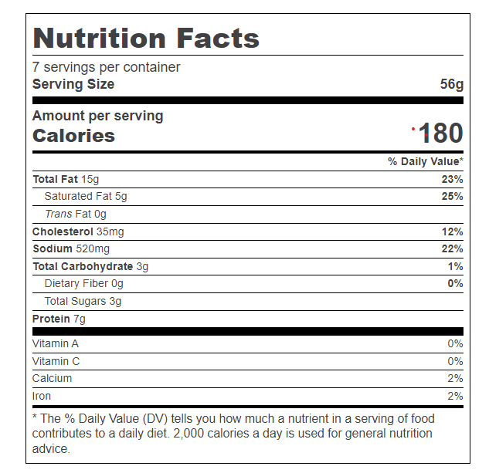

Ingredientes
Ingredientes de la carne (cerdo, ternera) Pavo separado mecánicamente, agua, jarabe de maíz, sabores naturales, contiene 2% o menos: sal, dextrosa, concentrado de proteína de soja, fosfato de sodio, glutamato monosódico, eritorbato de sodio, nitrito de sodio. Elaborado con tripa de colágeno de vacuno.
- ¿Cuánto sodio hay en este producto?

- ¿Cuáles son los otros nombres de la sal en la lista de ingredientes anterior?
- Si comieras 4 onzas de kielbasa, ¿cuánto sodio estás comiendo? ¿Cuál es el % del valor diario?

- ¿Qué vitamina son las zanahorias y las batatas?
  - Vitamina b1
  - Calcio
  - Almidón
  - Vitamina A
- Verdadero o falso. La vitamina C puede ayudar a curar heridas.
- ¿Cuáles de estas se consideran grasas insaturadas?
  - Aceite de oliva
  - Aceite de palma
  - Ghee
  - Aceite de coco
- Verdadero o falso. Las grasas son necesarias para absorber las vitaminas A, D, E y K.
- _______ es el requerimiento de 1/3 de grasa saturada.
- ¿Qué alimentos se consideran fuentes de hidratos de carbono?

